CORPORACIÓN MONTE ACONCAGUA

LICEO PARTICULAR MIXTO – SAN FELIPE

EDUCACIÓN GENERAL BÁSICA

CIENCIAS (FÍSICA)

2020

Guía de Trabajo N°1

Nombre: _________________________________________Curso: ______Fecha: _______

Objetivo: Conocer que es el agua, su importancia en el desarrollo de la vida en el Planeta.

Asignatura: Ciencias Físicas Ptje: 20% Nivel: 5° Básicos

¿Cuál es la importancia del agua en nuestro planeta?

Si observas una fotografía de la Tierra tomada desde el espacio, te podrás dar cuenta de que la mayor parte de su superficie está cubierta por agua, hecho que la hace ver como una hermosa esfera azul. **En nuestro planeta, el agua se presenta de diferentes maneras: como océanos, lagos, ríos, nubes, entre otras.** De hecho, tú y todos los seres vivos que lo habitan son también, de algún modo, una manifestación del agua.

(Colorea la imagen)

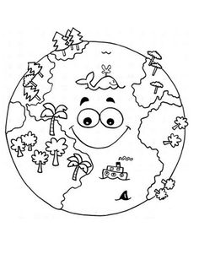  
I. Descubre en la imagen (Colorea la imagen)

¿En qué formas está representada el agua?

¿Qué animales dependen del mar para su subsistencia?

¿Qué actividades realiza el ser humano en torno al mar?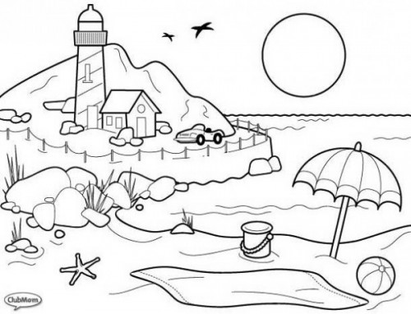

II. Completa las siguientes frases con las palabras que aparecen en el recuadro.

|  |
| --- |
| **Olor-Color-Sabor-Funde-Congelador-Propia-Sol-Solidifica** |

El agua no tiene forma ____________, ______________ ni _______________.

Un cubo de hielo se __________ al ponerlo al ____________.

El agua líquida se _____________________ en el ______________________________.

III. Observa las siguientes palabras y escribe al costado en qué estado se encuentran.

|  |  |  |
| --- | --- | --- |
| 1 | **Ríos** |  |
| 2 | **Nevados** |  |
| 3 | **Nubes** |  |
| 4 | **Glaciares** |  |
| 5 | **Nieve** |  |
| 6 | **Lagos** |  |
| 7 | **Granizo** |  |
| 8 | **Océano** |  |